TAXE FONCIERE 694 €
Région GOURDON |  |  |  | 149 800 €
Réf : GD2006 | Secteur GOURDON- Jolie Maison de village typique en pierre avec extérieur et garage
Situation du bien:  - Village  Rez de chaussée:  - Dégagement 6 m² avec placards donnant sur la cour  - Hall d'entrée  - Séjour de 44 m² surface cuisine incluse  - Salle de bains 5 m²  - WC 1,20 m²  1er étage:  - 3 Chambres 18 m² avec terrasse de 15 m², 17 m², 9,4 m²  - Palier 2,6 m² avec placard  DPE:  - Consommation énergétique en énergie primaire 365,00 KWHep/m²an => Classe F  - Emission de gaz à effet de serre 11,00 Kgco2/m²an => Classe F  - Date de réalisation DPE (jj/mm/aaaa) 16/10/2023  Chauffage:  - bois insert  - Electrique  Equipements divers:  - Double vitrage  - Tout à l'égout  Services:  - Calme  - Commerces  - Ecole  Terrain:  - Cour  - Cloturé  Toiture:  - Tuiles |  | 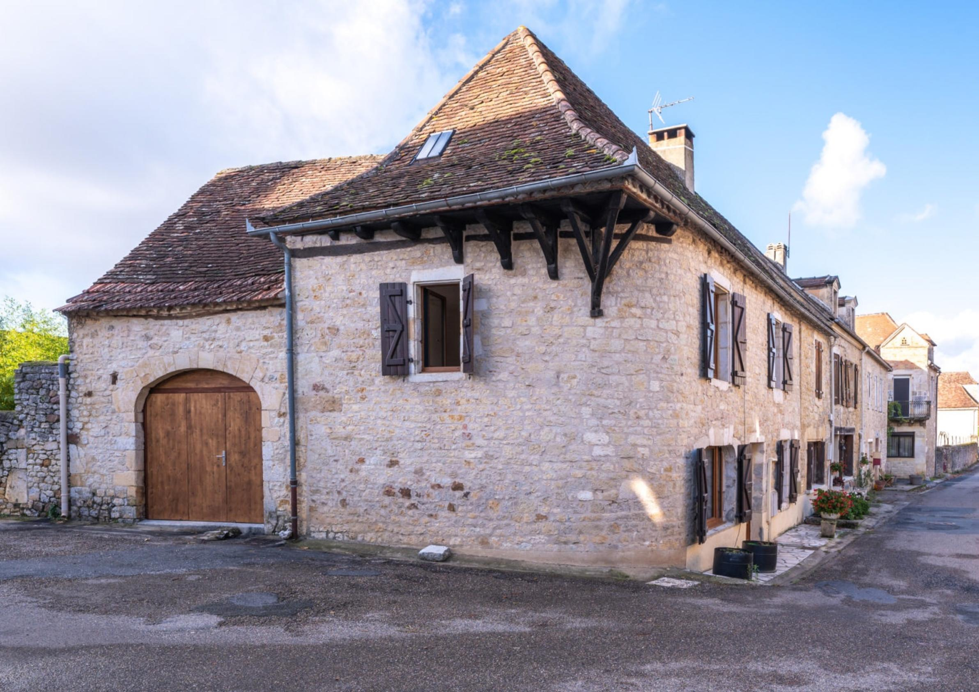  Au coeur d'un village avec commerces à pied, cette jolie Maison de village typique en pierre distribue 100 m² habitables fonctionnels dont spacieux séjour et 3 chambres. Agréable cour close et terrasse à l'étage. Atout majeur d'un garage attenant.  La Maison. RDC. Entrée, Séjour de 44 m² surface cuisine incluse, dégagement de 5,5 m², wc de 1,20 m², salle de bains de 5 m². Etage. Palier de 2,6 m², 3 chambres de  18 m² avec terrasse de 15 m², 16 m² et 9 m².  Chauffage électrique et bois (insert). Double vitrage. Tout-à-l'égout.  Les informations sur les risques auquel ce bien est exposé sont disponibles sur le site Géorisques www.georisques.gouv.fr  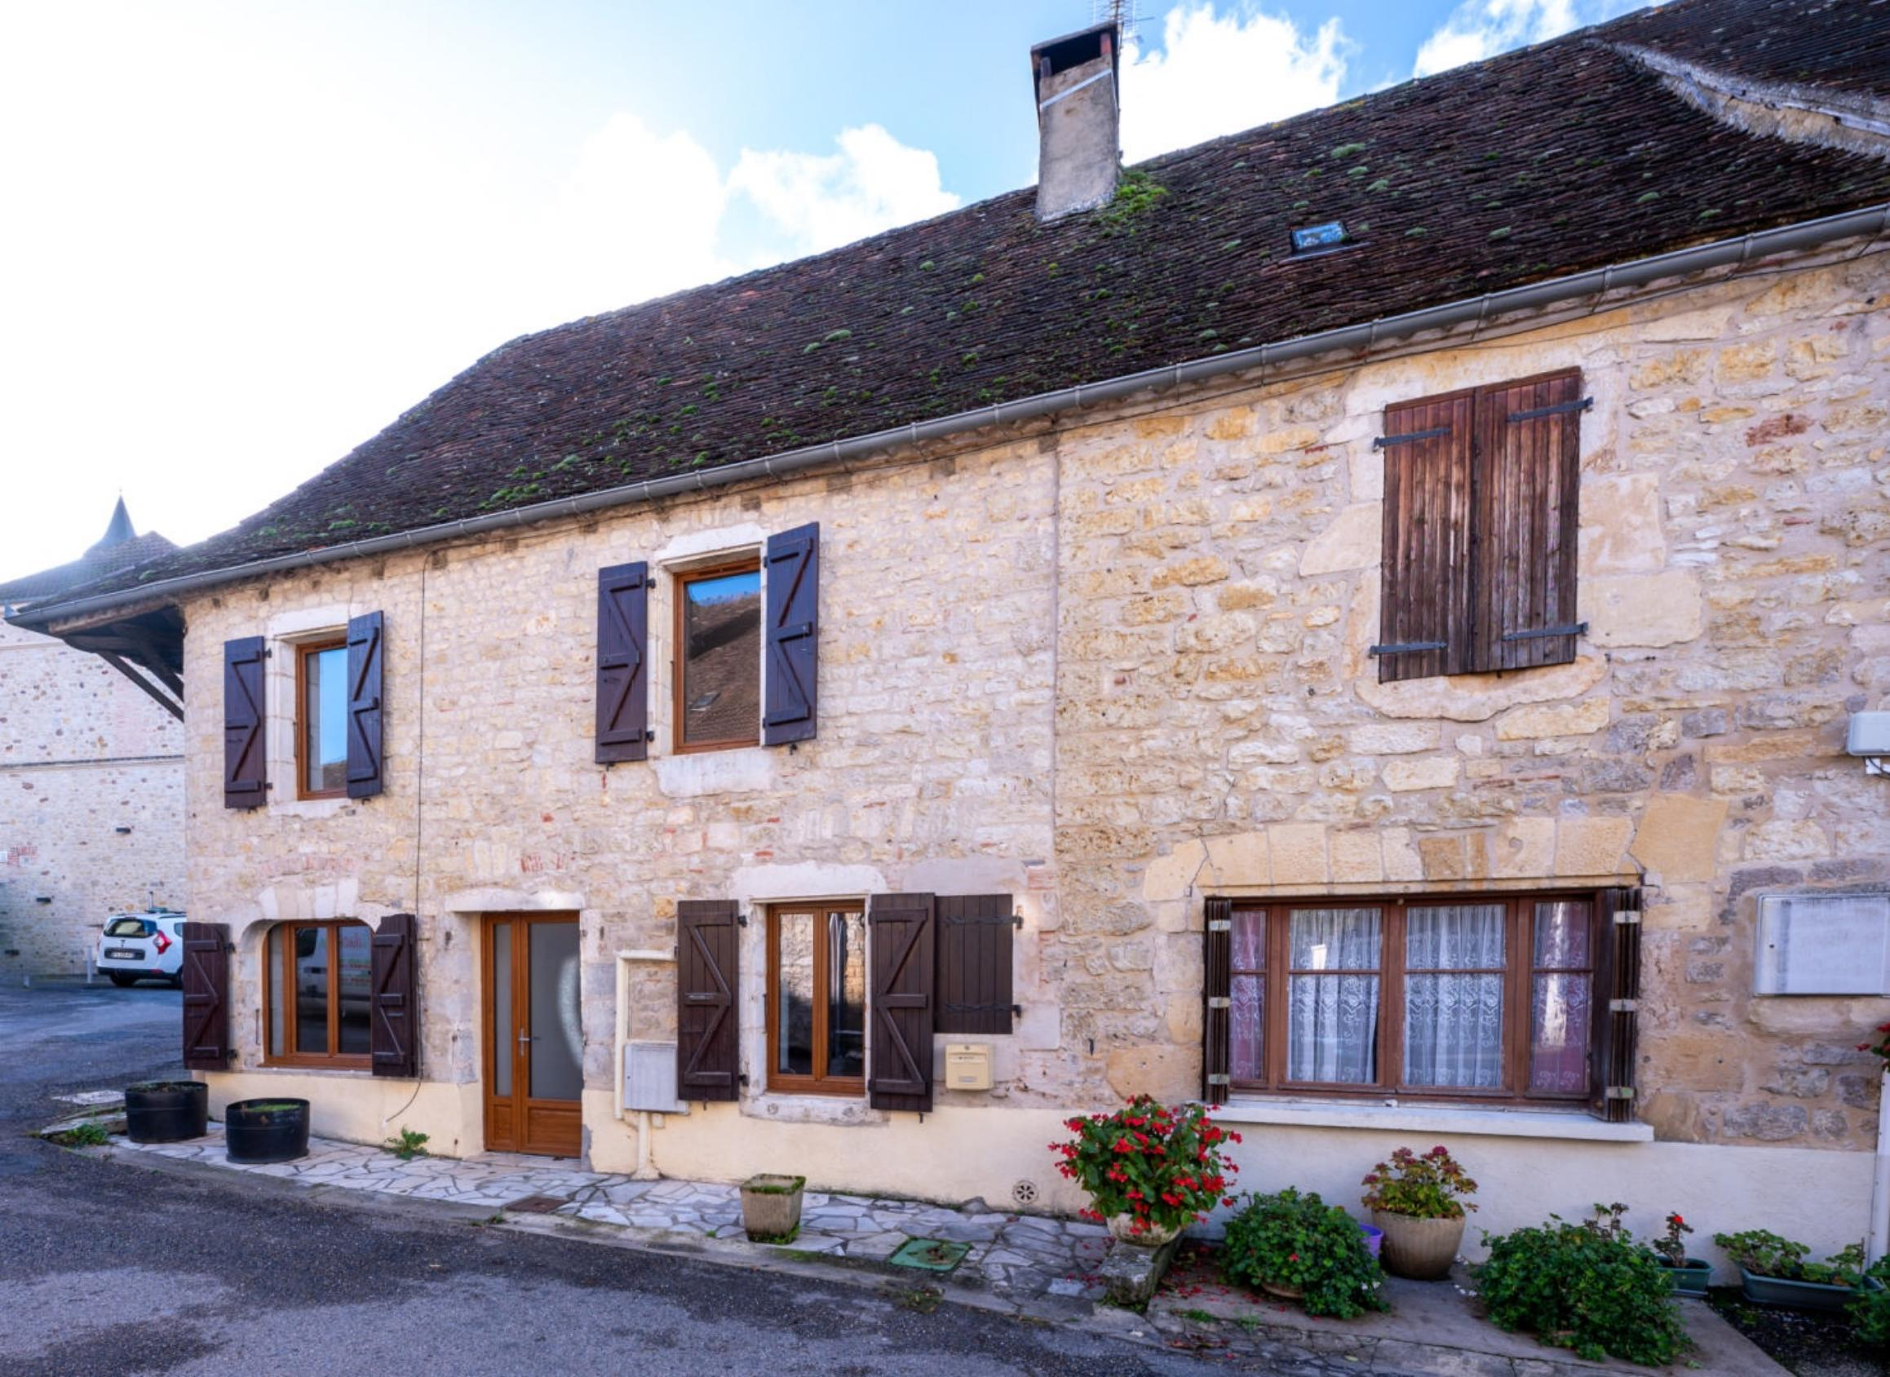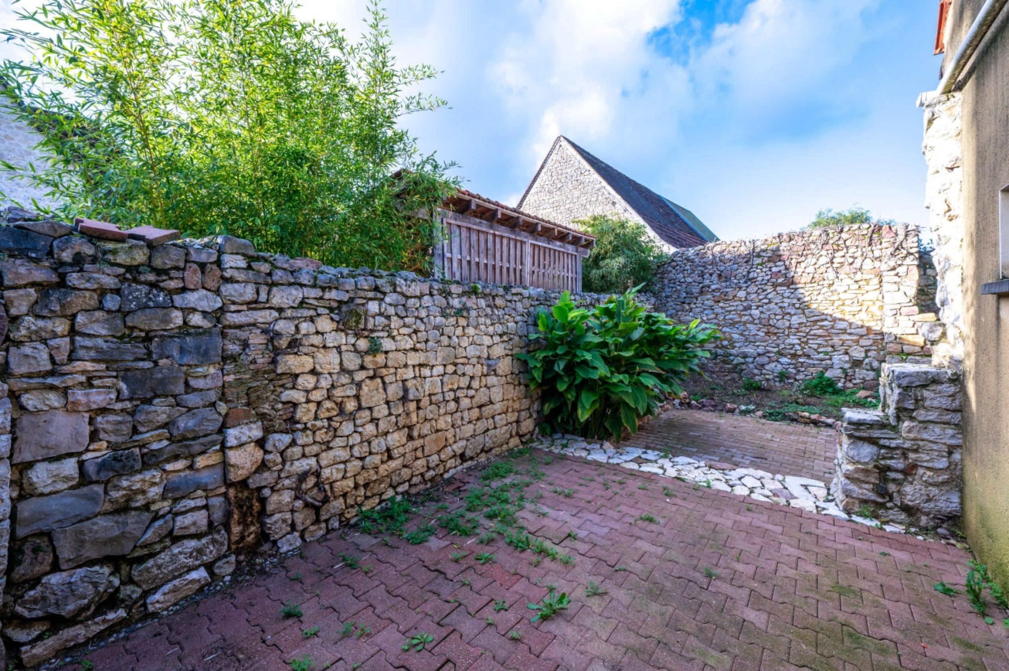
Surface habitable : 100 m² |  |  | Terrain : 164 m²
- Nombre de pièces : 4  - 3 chambres  - Chauffage : Electricité et bois  - Garage : |  |  | - Style : Pierre  - Etat : Bon  - Exposition : Sud  - Année :

